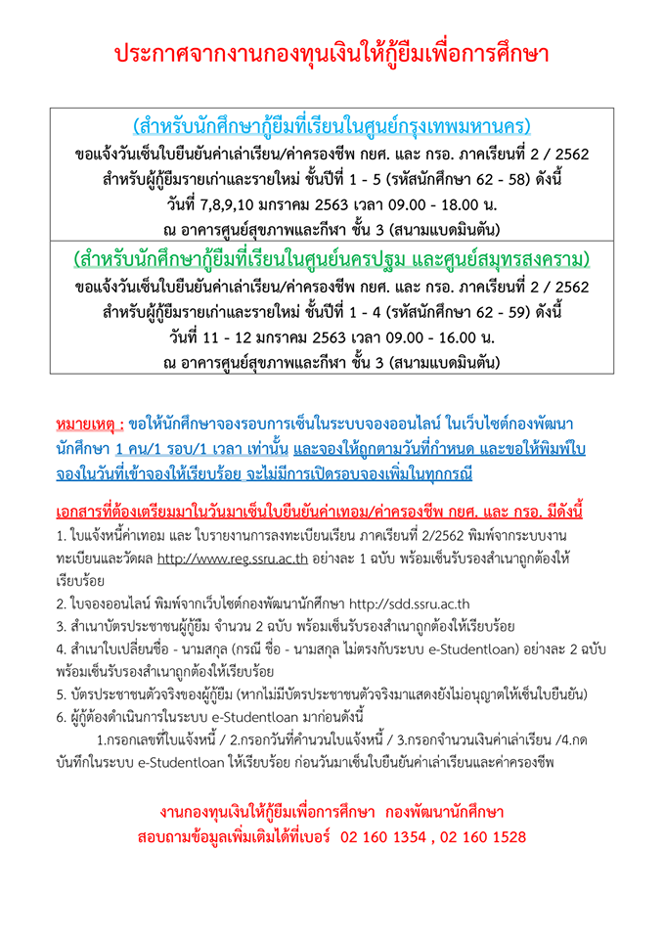
ประกาศจากงานกองทุนเงินให้กู้ยืมเพื่อการศึกษา
ขอให้นักศึกษาที่กู้ยืมจองรอบการเซ็นใบยืนยันค่าเล่าเรียน/ค่าครองชีพ กยศ. และ กรอ. ภาคเรียนที่ 2/2562 ใน ระบบจองออนไลน์ ในเว็บไซต์กองพัฒนานักศึกษา พร้อมทั้งพิมพ์หรือบันทึกใบจองให้เสร็จสิ้นภายในเดือนธันวาคม 2562 เนื่องจากทางกองพัฒนานักศึกษาจะปิดปรับปรุงระบบกิจกรรมนักศึกษา ซึ่งจะส่งผลทำให้นักศึกษาไม่สามารถเข้าจองออนไลน์กิจกรรมต่าง ๆ ในเว็บไซต์กองพัฒนานักศึกษาได้
Announcement from the Student Loan Fund
We announce for Student Activity System under construction that will cause the students who online applied for signing the confirmation. Copies and reservation form should be made by December 2019.

